[PK-Livescore - Wedstrijdkalender (knbb-livescore.nl)](https://knbb-livescore.nl/match-calendars)

Hier boven heb ik een groene tekst geplaatst die u kan aanklikken om alle gegevens die op dit moment bekend zijn  over de PK wedstrijden te zien.

**Druk op de link**

Onder KVC staat Avond competitie druk op ( V ) achter de tekst dan kan u kiezen voor Dagcompetitie.

hier naar Bondsbureau en druk op het V teken en zoek naar Groningen Drenthe of er staat al Groningen Drenthe

Hier onder staat de uitleg voor de Avond maar voor de Dag werkt dit het zelfde.

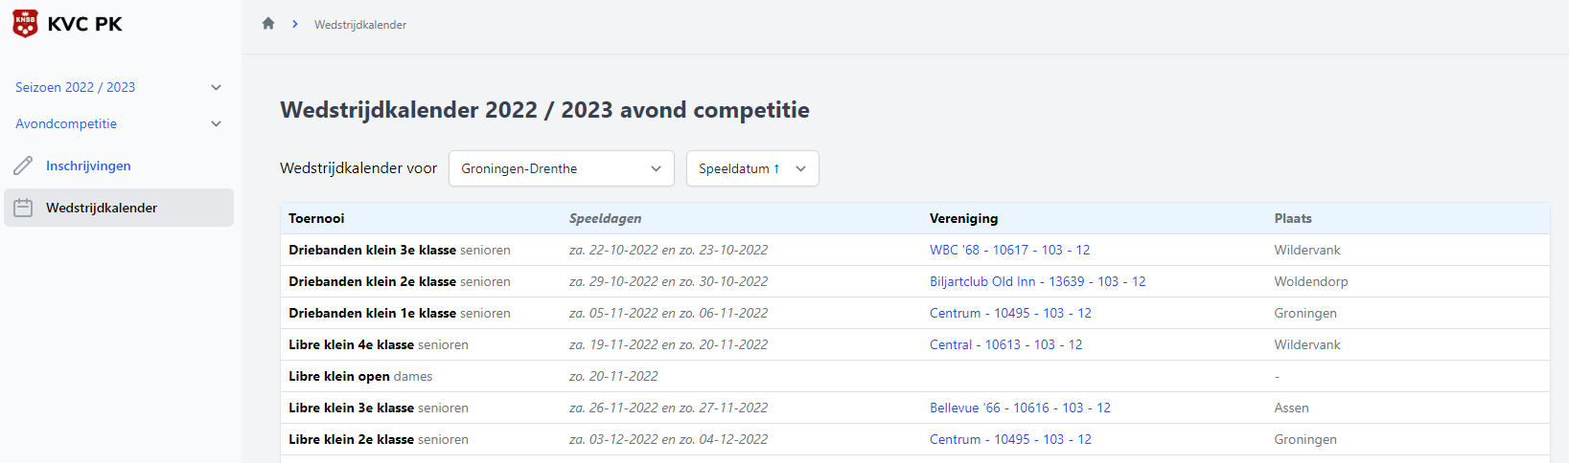

Druk hier op het toernooi wat u wil zien BV driebanden Klein 3de klasse en u ziet dit

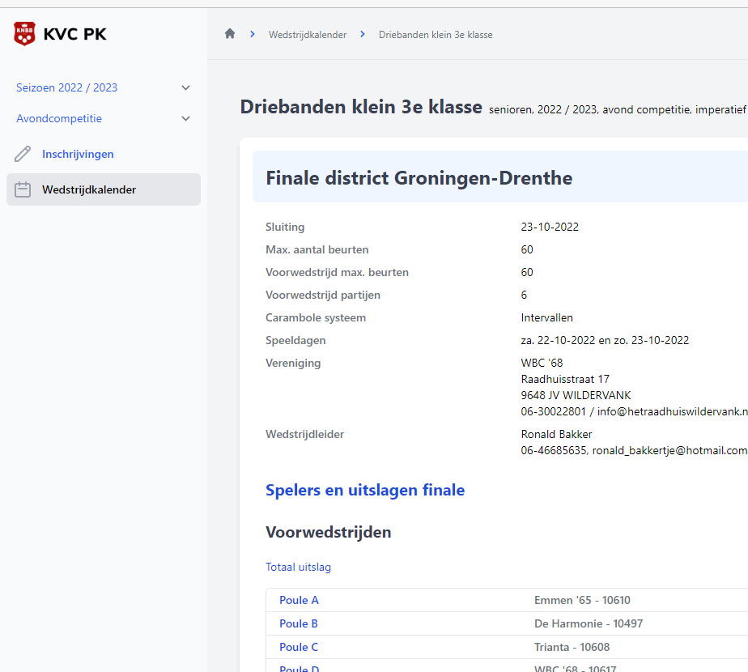

Druk op Poule A

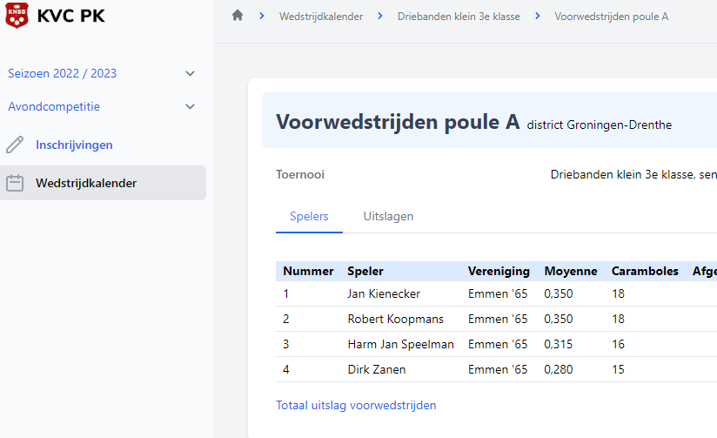

Druk hier op uitslagen en u zit de uitslagen.

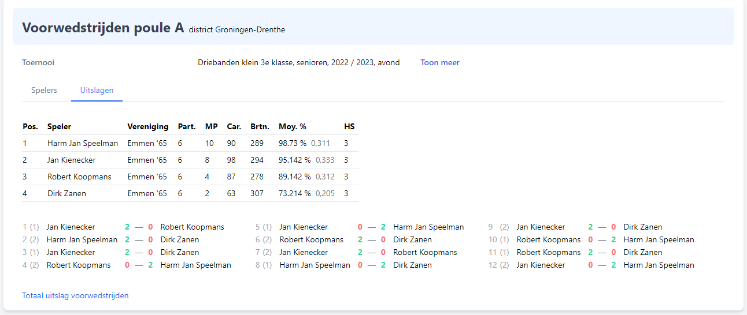

Nu ziet u de uitslagen maar nog zonder beurten of moyenne

Drup op 

En u ziet dit

Druk op Ok en druk op totaal uitslag voorwedstrijden.

Hier ziet u de totaal uitslag van de voor wedstrijden

Iedereen kan hier kijken ook zonder wachtwoord.

Heel veel plezier met Biljarten en het bekijken van u prestaties.

Deel dit zo veel mogelijk

Fred Stok WL PK Groningen Drenthe.